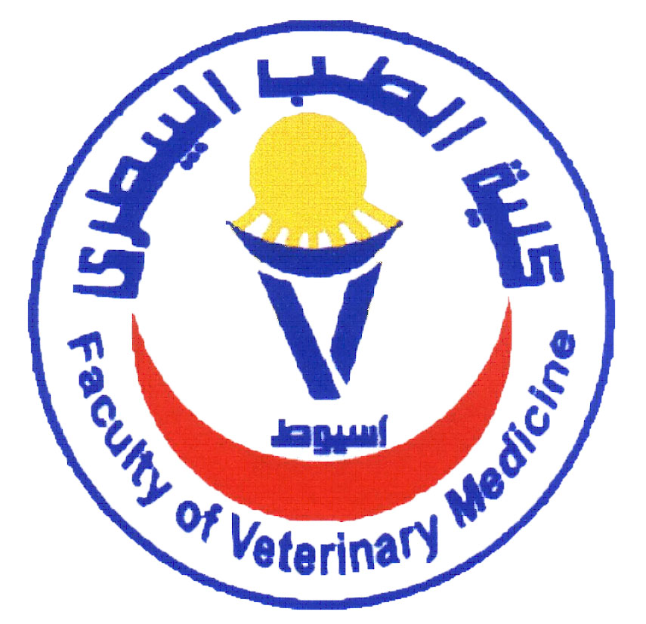


أولا البيانات الشخصية:
الاســــــم: يسرية عبدالغنى عبدالرحمن عبدالله
تاريخ الميـلاد: 8 فبراير 1957

الجنســـــية: مصرية

الحالة الاجتماعية: متزوجة

الوظيفـــــة: أسـتاذ علـم التشريح والأجنة – كلية الطب البيطري – جامعة أسيوط.
اللغـــــات: العربية، الإنجليزية، الألمانية.
العنـــــوان: قسم التشريح والهستولوجيا – كلية الطب البيطري - جامعة أسيوط.

الهاتف: 2340885-088 المحمول: 0107884645
بريد إلكــــترونى : yousriaabdelrahman@yahoo.com
وسيلة المخاطبة المفضلة: الهاتف المحمول أو البريد الإليكترونى

المـؤهــلات الأكاديميــة :
- بكالوريوس العلوم الطبية البيطرية مايو 1980م تقدير عام "جيد ".
- ماجستير التشريح و الأجنة " تشريح المفاصل "كلية الطب البيطري - جامعة أسيوط مايو 1984 وعنوان الرسالة " بعض الدراسات التشريحية على مفاصل القائمة الصدرية للماعز " .
- دكتوراة في التشريح والأجنة من معهد التشريح والهستولوجيا والأجنة بجيسن ألمانيا -جامعة أسيوط مايو 1990 ( إشراف مشترك ) وعنوان الرسالة " دراسات مورفولوجية مقارنة على الحنجرة فى الحيوانات المستأنسة المختلفة ( الخيول – المجترات- اللاحمات ) " .
الـتاريخ الوظـيفى :
1- معيد تشريح الحيوان والأجنة بقسم التشريح والهستولوجيا كلية الطب البيطرى – جامعة اسيوط من يونيو 1982 إلى يونيو 1984.
2- مدرس مساعد تشـريح الحيوان والأجنة بقسـم التشـريح والهستولـوجيا كلية الطب البيطرى – جامعة اسيوط من يونيو 1984 إلى مايو 1990
3- مدرس تشـريح الحيوان والأجنة بقسـم التشـريح والهستولـوجيا كلية الطب البيطرى جامعة اسيوط من مايو 1990 إلى مايو 1995
4- أستاذ مساعد تشـريح الحيوان والأجنة بقسـم التشـريح والهستولـوجيا كلية الطب البيطرى جامعة اسيوط من مايو 1995 إلى يناير 2001
5- أستاذ فى علم التشريح والأجنة بقسم التشريح والهستولوجيا كلية الطب البيطرى جامعة أسيوط من يناير 2001 وحتى الآن.
الأنشــطة والخــبرات العلميـة والبحثيـة :
(1) أعمال التدريس

- المشاركة في تدريس الدروس العلمية والنظرية لمادة التشريح لطلاب الفرقة الأولى والثانية-كلية الطب البيطري جامعة أسيوط.
- المشاركة في تدريس الدروس العلمية والنظرية لمادة التشريح لطلاب الفرقة الأولى -كلية الطب البيطري الوادى الجديد فرع جامعة أسيوط.
- المشاركة في تدريس الدروس العلمية والنظرية لمادة التشريح لطلاب الفرقة الأولى والثانية -كلية الطب البيطري جامعة سوهاج.
- المشاركة في تدريس الدروس العلمية والنظرية لمادة التشريح لطلاب كلية الزراعة – شعبة الإنتاج الحيواني والدواجن .
- المشاركة في تدريس الدروس العلمية والنظرية لمادة التشريح لطلاب الدراسات العليا (ماجستير- دكتوراه) في نفس التخصص .
- المشاركة في تدريس الدروس العلمية والنظرية لمادة التشريح لطلاب الدراسات العليا (دبلوم-ماجستير- دكتوراه) بأقسام الكلية
- المشاركة في تدريس الدروس العلمية والنظرية لمادة التشريح لطلاب الدراسات العليا (ماجستير- دكتوراه) شعبة الإنتاج الحيواني والدواجن بكلية الزراعة .
(2) أعمال الامتحانات والكنترولات
- المشاركة في القيام بأعمال الامتحانات العلمية والشفهية والنظرية لمادة التشريح لطلاب الفرقة الأولى والثانية- كلية الطب البيطري- جامعة أسيوط.
- المشاركة في القيام بأعمال الامتحانات العلمية والشفهية والنظرية لمادة التشريح لطلاب الفرقة الأولى - كلية الطب البيطري الوادى الجديد فرع جامعة أسيوط.
- المشاركة في القيام بأعمال الامتحانات الشفهية والنظرية لمادة التشريح لطلاب الفرقة الأولى- كلية الطب البيطري- جامعة جنوب الوادي.
- المشاركة في القيام بأعمال الامتحانات الشفهية والنظرية لمادة التشريح لطلاب الفرقة الأولى والثانية- كلية الطب البيطري- جامعة سوهاج.
- المشاركة في القيام بأعمال الامتحانات العلمية والشفهية والنظرية لمادة التشريح لطلاب كلية الزراعة- شعبة الإنتاج الحيواني والدواجن – جامعة اسيوط.
- المشاركة في القيام بأعمال الامتحانات العلمية والشفهية والنظرية لمادة التشريح لطلاب الدراسات العليا (دبلوم- ماجستير- دكتوراه) في التخصص.
- المشاركة في القيام بأعمال الامتحانات العلمية والشفهية والنظرية لمادة التشريح لطلاب الدراسات العليا (دبلوم- ماجستير- دكتوراه) في أقسام الكلية المختلفة.
- المشاركة في القيام بأعمال الامتحانات العلمية والشفهية والنظرية لمادة التشريح لطلاب الدراسات العليا (ماجستير- دكتوراه) كلية الزراعة-جامعة أسيوط.
- المشاركة في أعمال الكنترولات الخاصة بكلية الطب البيطري- جامعة أسيوط.
الإشراف العلمى:
- المساهمة في الإشراف على الرسائل العلمية لنيل درجة الماجستير والدكتوراة لطلاب الدراسات العليا- تخصص التشريح - كلية الطب البيطري – جامعة أسيوط .
- مساعدة طلاب الدراسات العليا (ماجستير) في القسم في إجراء الأجزاء العلمية لرسائلهم .
- مساعدة طلاب الدراسات العليا (دكتوراه) في القسم لإجراء أجزاء العلمية لرسائلهم.

المؤتمرات والندوات العلمية:
- حضور مؤتمرات كلية الطب البيطري – جامعة أسيوط.
- حضور مؤتمرات الجمعية المصرية للعلوم التشريحية.
- حضور المؤتمر الأول لجمعية المشرحين البيطريين الأفارقة (17-18 فبراير2008).
- حضور مؤتمرات الجمعية المصرية لعلم الأنسجة والخلايا.
- حضور ندوات مركز الدراسات والبحوث البيئية.
- حضور ندوات تلوث الغذاء بالمعادن الثقيلة، والميكروبات والأفلاتوكسينات والتي نظمها مركز الدراسات والبحوث البيئية من سلسلة ندوات الثقافة والبيئة.
- حضور مؤتمرات الجمعية المصرية لأمراض الماشية.

دورات تدريبية:
- دورة تدريبية في أصول وطرق التدريس الجامعي ، نظمها قسم الدراسات العليا والبحوث – جامعة أسيوط.
- دورة لدراسة اللغة الألمانية من معهد جوتة – القاهرة – مصر.
- دورة لدراسة اللغة الألمانية بمعهد جوته – ألمانيا .
- دورة تدريبية لاستخدام الكمبيوتر (أسس نظام تشغيل Dos وكذلك استخدام برامج الكتابة ) في مركز الحاسبات بجامعة أسيوط.
- دورة تدريبية في وحدة الميكروسكوب الإلكتروني – جامعة عين شمس.
- الدورة التدريبية الأولى على البيولوجيا الجزئية وتطبيقاتها المختلفة بمراكز أبحـاث الهندسة الـوراثيـة والبيولوجيا بجامعة أسيوط في الفترة من 3-6 مايو 1997م.
- الدورة التدريبية على أساسيات زراعة الأنسجة الحيوانية بمراكز أبحـاث الهندسة الـوراثيـة والبيولوجيا بجامعة أسيوط في الفترة من 18-20 فبراير 2008م.
- حضور الدورات التدريبية الخاصة بمشروع تنمية قدرات أعضاء هيئة التدريس - جامعة أسيوط.
المشـاركـة فى الجمعيات العلميـة :
- عضو جمعية المشرحين البيطريين الأفارقة.
- عضو الجمعية العلمية الثقافية المصرية النمساوية.
- عضو الجمعية المصرية لعلم الأنسجة والخلايا .
- عضو الجمعية المصرية للخيول العربية وأمراضها.
- عضو الجمعية المصرية لأمراض الماشية.
- عضو الجمعية العلمية لشباب هيئة التدريس.
- عضو الجمعية العلمية لتاريخ الطب البيطري.
- عضو جمعية رعاية أعضاء هيئة التدريس وأسرهم- بجامعة أسيوط.
- عضو لجنة إدارة الجودة والتعزيز الخاصة بمشروع التطوير المستمر للتأهيل والاعتماد-جامعة أسيوط (CIQAP).
- عضو الفريق التنفيذي بمشروع التطوير المستمر للتأهيل والاعتماد- جامعة أسيوط (CIQAP) .

PUBLICATIONS
- Abdel-Moneim, M.E. ; M.A. Alam El-Din; Yousria, A. Abdel-Rahman and F.A.M EL-Nady. (2000):
Changes in the topography of the liver of one-humped camel during the prenatal life.
تغيرات الوضع التشريحى للكبد فى أجنة الجمل وحيد السنام.
Ass. Vet. Med. J Vol. 44 No.(87), 22-34.

- Salem, A.O. and Yousria, A. Abdel-Rahman(2000):-
Comparative morphometrical and scanning electron microscopical studies on the glandular stomach of the chicken (Gallus domesticus), pigeon (Columbia livia), duck (Anas domesticus) and cattle egret (Bubulcus ibis).
دراسات مقارنة مورفومترية وبالماسح الإليكترونى على المعدة الغدية فى الدجاج
والحمام والبط وأبو قردان .
Ass. Vet. Med. J Vol. 44 No.(87), 35-53 .

- Salem, A.O. and Yousria, A. Abdel-Rahman(2000):-
Fine structure of the secretory end-pieces of the parotid salivary gland of the one-humped camel (Camelus dromedarius).
التركيب الدقيق للنهايات الإفرازية للغدة اللعابية النكفية فى الجمل وحيد السنام.
Ass. Vet. Med. J Vol. 43 No.(86), 106-128.

- Yousria, A. Abdel-Rahman(2000):-
Ultrastructure of the esophageal epithelium of the one-humped camel Camelus dromedarius).
التركيب الدقيق لطلائية المرىء فى الجمل وحيد السنام .
Ass. Vet. Med. J Vol. 43 No.(86) ,86-105 .

- Badawi, H. ; Yousria, A. Abdel-Rahman ; A.O. Salem and A.M. Mohamed (2000):-
Morphological and morphometrical studies on the tunica muscularis of the colon and rectum of some domestic animals.
دراسات مورفولوجية ومورفومترية على الرداء العضلى للقولون والمستقيم فى بعض
الحيوانات المستأنسة.
Ass. Vet. Med. J Vol. 43, No. (85), 13-36.

- Yousria, A. Abdel-Rahman(1999):-
Electron microscpical observations on the tracheal epithelium of the one-humped camel (Camelus dromedarius) with special reference to ciliogenesis.
مشاهدات بالمجهر الإليكترونى على طلائية القصبة الهوائية فى الجمل وحيد السنام
مع إشارة خاصة لعملية التهدب.
Ass. Vet. Med. J Vol. 42 No.(83) ,1-28 .

- Badawi, H. ; Yousria, A. Abdel-Rahman ; A.O. Salem and A.M. Mohamed (1999):-
Morphological studies on the colon and rectum of some domestic animals with special reference to the end form of the fecal matter.
دراسات مورفولوجية على القولون والمستقيم فى بعض الحيوانات المستأنسة مع إشارة
خاصة للشكل النهائى للمادة البرازية.
Ass. Vet. Med. J Vol. 40, No. (80),32-55.

- Badawi, H. ; Yousria, A. Abdel-Rahman ;A.O. Salem and A.M. Mohamed (1998):-
Comparative morphological studies on the intestinal glands of the colon and rectum of some domestic animals.
دراسات مورفولوجية مقارنة على الغدد المعوية فى القولون والمستقيم فى بعض الحيوانات
المستأنسة.
Ass. Vet. Med. J Vol.39, No.(77), 36-55 .

- Salem, A.O. ; Yousria, A. Abdel-Rahman & A. Abou-Elmagd (1995) :-
The fine structure of the parotid salivary gland of the donkey.
التركيب الدقيق للغدة اللعابية النكفية فى الحمار.
Ass. Vet. Med. J. Vol.32, No.( 64),18-38.

- Yousria, A. Abdel-Rahman ; A. Abou-Elmagd & A.O. Salem(1995) :-

Morphological studies on the guttural pouch of donkey.
II- The subepithelial glands.
دراسات مورفولوجية على درب الأنبوب السمعى فى الحمار.
Ass. Vet. Med. J Vol. 32, No. (64) ,39-51.

- Kamal M.M. ; M.S. Amar ; A.M. Taha & Yousria, A. Abdel-Rahman (1994):-
Electrophysiological , histopathological & clinical study on end-to-end anastomosis , ligation & crushing of the recurrent laryngeal nerve in dog.
دراسة التغيرات الكهروفسيولوجية الهستوباثولوجية بعد توصيل وربط وسحق طرفى العصب الحنجرى المرتجع فى الكلاب.
Egyptian Rheumatol. & Rehab. Vol. 21 No.(3), 179-205.

- Abou-ELMagd, A. ; A.O. Salem; Yousria, A. Abdel-Rahman & A.M. Kelany (1994) :-
Ultrastructural evidence for resorption, spermiophagy and renewal in the epithelium of buffalo ejaculatory duct.
شواهد مجهرية دقيقة على الامتصاص والتهام الحيوانات المنوية والتجديد فى النسيج الطلائى
للقناة القاذفة فى الجاموس.
Ass. Vet. Med. J Vol. 64 No.(33) ,183-195.

- Yousria , A. Abdel-Rahman ; A.O. Salem & A. Abou-Elmagd (1994) :-

Morphological studies on the guttural pouch of donkey.
1-The lining epithelium.
دراسات مورفولوجية على درب الأنبوب السمعى فى الحمار.
Ass. Vet. Med. J Vol. 32, No.(63),16-30.

- Yousria, A. Abdel-Rahman ;Salem, A.O. & A. Abou-Elmagd (1994) :-

Ultrastructure of the esophageal gland in adult fowl.
- Acinar secretory cells.
التركيب المجهرى الدقيق لغدية المرىء فى الفراخ البالغة.
Ass. Vet. Med. J Vol. 31, No.( 61),19-36.

- Yousria, A. Abdel-Rahman(1994):-
Vasculature of the larynx in dog ,goat and donkey.
المدد الدموى للحنجرة فى الكلاب والماعز والحمير.
Ass. Vet. Med. J Vol. 30 No.(60) ,21-38.

- Yousria, A. Abdel-Rahman;A.K. Ahmed & H. Badawi (1993):
Comparative studies of the nerve supply of the larynx in dog, goat and donkey.
دراسات مقارنة على أعصاب الحنجرة فى الكلاب والماعز والحمير.
Ass. Vet. Med. J Vol. 30 No.(59),1-12.

- Yousria , A. Abdel-Rahman(1993):-
An electron microscopic study of esophageal epithelium in the fowl.
(Gallus Gallus Domesticus).
دراسة بالمجهر الألكترونى على طلائية المرىء فى الفراخ.
Ass. Vet. Med. J Vol. 39 No.(58),15-27.

- Salma, A.M. ; K. E. H. AbdAlla; M. Taha & Yousria, A. Abdel-Rahman(1993):-
Median and ulnar nerves in donkey.
العصب الوسطانى والزندى فى الحمار.
Ass. Vet. Med. J Vol. 28 No.(56), 1-14 .

*****************

